

**大三·同心同行**•  **DAILY LIFEmmexport1594010006013**

↓↓↓

**2024/12/26**

我们的主题——《拥抱冬天》

mmexport1594010011544

** 01 来园情况 **

1.**来园人数**：今日来园幼儿26人。

2.**来园情况：**今天我们班小朋友都准时来园了，非常棒哦！

3.**早点内容**：今天吃的点心是鲜牛奶、奶香葡萄酥。孩子们能够自主倒奶，根据自己的情况倒适量的牛奶，棒棒哒！

mmexport1590938236088 **02区域游戏**mmexport1590938236088

|  |  |  |
| --- | --- | --- |
| /Users/dingwenxia/Desktop/未命名文件夹 2/IMG_9992.jpegIMG_9992 | /Users/dingwenxia/Desktop/未命名文件夹 2/IMG_9993.jpegIMG_9993 | /Users/dingwenxia/Desktop/未命名文件夹 2/IMG_9994.jpegIMG_9994 |
| 科探区：豆豆、熙熙、小可在进行电路拼装游戏。 | 益智区：靓靓和俊杰在区域内玩四子棋对抗赛。 | 益智区：马皓轩和杨子宸在玩森林冒险游戏。 |
| /Users/dingwenxia/Desktop/未命名文件夹 2/IMG_9995.jpegIMG_9995 | /Users/dingwenxia/Desktop/未命名文件夹 2/IMG_9996.jpegIMG_9996 | |
| 益智区：顾一诺在益智区玩表情魔方。 | 建构区：毛子源在区域内玩阿基米德积木。 | |

** 03集体活动 **

《四季的礼物》是一篇写景散文，重在描绘优美的自然风景、四季变化和季节特征。这首散文通过四个季节送礼物的形式突出了每个季节的不同特征，并重点描绘了冬天的优美景象，鼓励幼儿做好勇敢迎接冬天的准备。这都和幼儿的生活，幼儿的想象紧紧相扣。散文诗鲜明的结构特点，拟人化富有人情味的语言风格给幼儿清楚明了的记忆和想象线索，便于幼儿理解和感受，能够充分发挥幼儿的想象力。符合大班幼儿的学习特点，可以很好地为幼儿所接受。

在活动中，**杨子宸、黄英豪、梅语辰、于一鸣、姜怀逸、姜怀兴、薛远憬、马皓轩、冯俊杰、毛子源、王俊哲、王俊贤、高语晴、吕卓彤、刘若熙、丁趙妍、朱宸钰、陈思予、刘星彤、刘张熙、田师齐、顾一诺、李进强、史芯宁、杨静宸、肖铭轩、于亦潇**初步感受散文语言的优美，知道一年四季的不同特征。

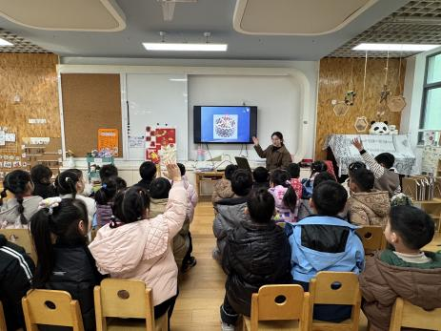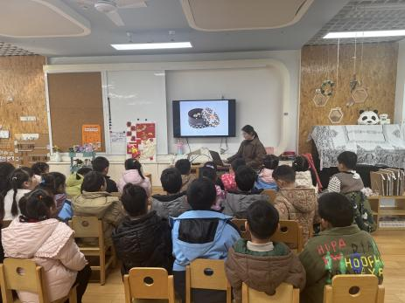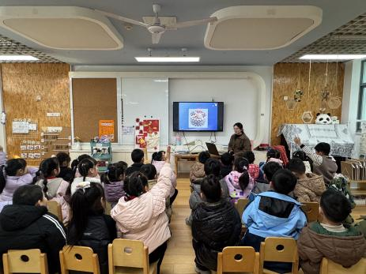

** 04生活活动 **

**吃饭情况：**

1.午餐情况

今天午饭吃的是南瓜饭、黄油蒜蓉虾、蚝油生菜、豌豆苗口蘑汤，由星期四的值日生在就餐前做好值日生工作，为大家发毛巾、筷子、餐盘等。餐后，值日生也帮助阿姨一起做好擦桌子、收餐盘、送餐车等力所能及的事情。为今天的值日生点赞！

今天午饭饭菜全部吃完了。

下午：午点是美龄粥、红提、甜橙。

**午睡情况：**

伴随着柔和的轻音乐，小朋友们安静地午睡，都很快地入睡喽！

** 05温馨提示 **

1. 近期气温变化较大，家长及时关注孩子穿衣情况，及时增减衣物哦！
2. 建议每天让孩子在家练一练跳绳哦！

**。**

**谢谢大家的支持与配合！**

**—END—**

在一起的点滴都值得记录

**mmexport1591077507835**